《机器学习基础》实验报告

年级、专业、班级 |  | 2020级计算机科学与技术01班 |  |  | 姓名 | 陈鹏宇
实验题目 | BP算法实践
实验时间 | 2022/10/30 |  | 实验地点 | Ds3402
实验成绩 |  |  | 实验性质 | □验证性 □设计性 □综合性
教师评价：
□算法/实验过程正确； □源程序/实验内容提交 □程序结构/实验步骤合理；
□实验结果正确； □语法、语义正确； □报告规范；
其他：
评价教师签名：
一、实验目的
掌握BP算法原理并编程实践。
二、实验项目内容
1.理解并描述BP算法原理。
2.编程实践算法并将其应用于分类任务，要求算法至少用于iris_data以及winequality_data两个数据集，实现对鸢尾花类别以及红酒质量标签的分类。
三、实验过程或算法（源程序）
- 鸢尾花数据集
from matplotlib import pyplot as plt
from sklearn.model_selection import train_test_split
import numpy as np
import pandas as pd

class ANN():
def __init__(self, hidden_node = 7, alpha = 0.01, epochs = 1000):
'''
只需传入参数hidden_node 和 alpha, 其余参数从预处理操作中得出
'''
self.input_node = 0 #输入层节点数
self.hidden_node = hidden_node #隐藏层节点数
self.output_node = 3 #输出层节点数
self.alpha = alpha #学习率
self.epochs = epochs #训练轮数
self.x_train = 0 #训练样本x
self.x_test = 0 #测试样本x
self.y_train = 0 #训练样本y
self.y_test = 0 #测试样本y
self.v = 0 #输入层和隐藏层权重
self.w = 0 #隐藏层和输出层权重
self.b1 = 0 #隐藏层偏置
self.b2 = 0 #输出层偏置
self.LOSS = [] #训练损失值
self.train_cnt = 0 #训练样本数
self.test_cnt = 0 #测试样本数
# 从xlsx中读取数据，并分割数据集和初始化参数
def pre_process(self, data_name):
# 把Excel文件中的数据读入pandas
df = pd.read_excel(data_name, sheet_name='Sheet1')
# 输入层节点数直接从数据处理中得出
self.input_node = len(df.columns) - 1
# 将x组合起来，shape为n x m， 其中n是输入层数，m为样本总数
x = np.array(df[df.columns[0]]).T
for i in range(1, len(df.columns) - 1):
tmp = np.array(df[df.columns[i]]).T
x = np.vstack((x,tmp))
# 将标签转为独热码
y = np.array(df[df.columns[self.input_node]])
y_onehot = []
# 由于数据集的不同，需要分别进行转换
'''
其实这里采用的方法不太满足类的适用性，因为我们必须提前知道标签的种类而
手动去转换独热码。但考虑到这两个数据的标签都只有三类，所以直接用这种比
较笨的方法，未来面对其他数据集时，可以直接调用OneHotEncoder()
'''
# print(y)
if data_name == 'iris_data.xlsx':
for i in range(len(y)):
if y[i] == 'Iris-setosa':
y_onehot.append([1,0,0])
elif y[i] == 'Iris-versicolor':
y_onehot.append([0,1,0])
else:
y_onehot.append([0,0,1])
else:
for i in range(len(y)):
if y[i] == 'Bad':
y_onehot.append([1,0,0])
elif y[i] == 'Normal':
y_onehot.append([0,1,0])
else:
y_onehot.append([0,0,1])
# 150 X 3 for iris
y_onehot = np.array(y_onehot)
# 调用train_test_split对数据集分割，分割后对于鸢尾花数据集，x_test.shape = (45, 4), y_test.shape = (45, 3)
self.x_train, self.x_test, self.y_train, self.y_test = train_test_split(x.T, y_onehot,
test_size = 0.3,
stratify = y_onehot,
random_state = 5)
self.train_cnt = len(self.x_train)
self.test_cnt = len(self.x_test)
# 随机生成权重矩阵和偏置
self.v = np.random.uniform(-1, 1, (self.hidden_node , self.input_node))
self.w = np.random.uniform(-1, 1, (self.output_node , self.hidden_node))
self.b1 = np.random.uniform(0, 0, (self.hidden_node , 1))
self.b2 = np.random.uniform(0, 0, (self.output_node , 1))
# 激活函数
def sigmoid(self, x):
for r in range(x.shape[0]):
for c in range(x.shape[1]):
if x[r,c] >= 0:
x[r,c] = 1.0 / (1 + np.exp(-x[r,c]))
else:
x[r,c] = np.exp(x[r,c]) / (1 + np.exp(x[r,c]))
return x
# sigmoid导数
def sigmoid_g(self, x):
tmp = self.sigmoid(x)
return tmp * (1 - tmp)
# 前向计算
def forwarding(self, x):
# 隐藏层激活前
hidden_input = np.dot(self.v, x.T) - self.b1
# 隐藏层激活后
hidden_output = self.sigmoid(hidden_input)
# 输出层激活前
output_input = np.dot(self.w, hidden_output) - self.b2
# 输出层激活后
output_output = self.sigmoid(output_input)

return hidden_output, output_output
# loss计算
def cal_loss(self, out, y):
delta = out - y.T
# 均方差
loss = sum(np.diagonal(delta.dot(delta.T))) / self.train_cnt
self.LOSS.append(loss)
# 梯度下降法
def gradient(self):
ho, oo = self.forwarding(self.x_train)
self.cal_loss(oo, self.y_train)
loss = self.y_train.T - oo
# 对W的梯度
delta1 = loss * self.sigmoid_g(oo)
delta_W = np.dot(delta1, ho.T)
delta_b2 = np.sum(delta1, axis = 1).reshape(self.output_node,1)
# 对V的梯度
delta2 = np.dot(self.w.T, delta1) * self.sigmoid_g(ho)
delta_V = np.dot(delta2, self.x_train)
delta_b1 = np.sum(delta2, axis = 1).reshape(self.hidden_node,1)
# 梯度下降过程
self.w += delta_W * self.alpha
self.v += delta_V * self.alpha
self.b2 -= delta_b2 * self.alpha
self.b1 -= delta_b1 * self.alpha

# 训练过程
def train(self):
for i in range(self.epochs):
self.gradient()
# LOSS图绘制
def show(self):
epoch = range(len(self.LOSS))
plt.plot(epoch, self.LOSS, '.-',label="Train_Loss")
plt.title('LOSS CURVE')
plt.xlabel('epochs')
plt.ylabel('loss')
plt.show()
# 预测
def predict(self, x, y):
ho, oo = self.forwarding(x)
right_num = 0
pre = np.array(oo).T
for i in range(len(pre)):
flg = np.argmax(pre[i])
tmp = [0 for i in range(3)]
tmp[flg] = 1
if(tmp == list(y[i])):
right_num += 1
print("accuracy: ", right_num * 1.0 / len(y))
def verify(self):
x1, x2, y1, y2 = train_test_split(self.x_train, self.y_train,
test_size = 0.2,
random_state = 5)
self.predict(x2, y2)
if __name__ == '__main__':
model = ANN()
model.pre_process('iris_data.xlsx')
model.train()
model.show()
# model.verify()
model.predict(model.x_test, model.y_test)
- 红酒数据集
from matplotlib import pyplot as plt
from sklearn.model_selection import train_test_split
import numpy as np
import pandas as pd

class ANN():
def __init__(self, hidden_node = 120, alpha = 0.006, epochs = 1200):
'''
只需传入参数hidden_node, alpha和epochs 其余参数从预处理操作中得出
'''
self.input_node = 0 #输入层节点数
self.hidden_node = hidden_node #隐藏层节点数
self.output_node = 3 #输出层节点数
self.alpha = alpha #学习率
self.epochs = epochs #训练轮数
self.x_train = 0 #训练样本x
self.x_test = 0 #测试样本x
self.y_train = 0 #训练样本y
self.y_test = 0 #测试样本y
self.v = 0 #输入层和隐藏层权重
self.w = 0 #隐藏层和输出层权重
self.b1 = 0 #隐藏层偏置
self.b2 = 0 #输出层偏置
self.LOSS = [] #训练损失值
self.train_cnt = 0 #训练样本数
self.test_cnt = 0 #测试样本数
# 从xlsx中读取数据，并分割数据集和初始化参数
def pre_process(self, data_name):
# 把Excel文件中的数据读入pandas
df = pd.read_excel(data_name, sheet_name='Sheet1')
# 输入层节点数直接从数据处理中得出
self.input_node = len(df.columns) - 1
# 将x组合起来，shape为n x m， 其中n是输入层数，m为样本总数
x = np.array(df[df.columns[0]]).T
for i in range(1, len(df.columns) - 1):
tmp = np.array(df[df.columns[i]]).T
x = np.vstack((x,tmp))
# 将标签转为独热码
y = np.array(df[df.columns[self.input_node]])
y_onehot = []
# 由于数据集的不同，需要分别进行转换
'''
其实这里采用的方法不太满足类的适用性，因为我们必须提前知道标签的种类而
手动去转换独热码。但考虑到这两个数据的标签都只有三类，所以直接用这种比
较笨的方法，未来面对其他数据集时，可以直接调用OneHotEncoder()
'''
if data_name == 'iris_data.xlsx':
for i in range(len(y)):
if y[i] == 'Iris-setosa':
y_onehot.append([1,0,0])
elif y[i] == 'Iris-versicolor':
y_onehot.append([0,1,0])
else:
y_onehot.append([0,0,1])
else:
for i in range(len(y)):
if y[i] == 'Bad':
y_onehot.append([1,0,0])
elif y[i] == 'Normal':
y_onehot.append([0,1,0])
else:
y_onehot.append([0,0,1])
# 150 X 3 for iris
y_onehot = np.array(y_onehot)
# 调用train_test_split对数据集分割，分割后对于鸢尾花数据集，x_test.shape = (45, 4), y_test.shape = (45, 3)
self.x_train, self.x_test, self.y_train, self.y_test = train_test_split(x.T, y_onehot,
test_size = 0.1,
stratify = y_onehot)
self.train_cnt = len(self.x_train)
self.test_cnt = len(self.x_test)
np.random.seed(8)
# 随机生成权重矩阵和偏置,正太分布
self.v = np.random.uniform(-1, 1, (self.hidden_node , self.input_node))
self.w = np.random.uniform(-1, 1, (self.output_node , self.hidden_node))
self.b1 = np.random.uniform(0, 0, (self.hidden_node , 1))
self.b2 = np.random.uniform(0, 0, (self.output_node , 1))
def sigmoid(Self, x):
return 1.0 / (1 + np.exp(-x))
# sigmoid导数
def sigmoid_g(self, x):
tmp = self.sigmoid(x)
return tmp * (1 - tmp)
# 前向计算
def forwarding(self, x):
# 隐藏层激活前
hidden_input = np.dot(self.v, x.T) - self.b1
# 隐藏层激活后
hidden_output = self.sigmoid(hidden_input)
# 输出层激活前
output_input = np.dot(self.w, hidden_output) - self.b2
# 输出层激活后
output_output = self.sigmoid(output_input)

return hidden_output, output_output
# loss计算
def cal_loss(self, out, y):
delta = out - y.T
# 均方差
loss = sum(np.diagonal(delta.dot(delta.T))) / self.train_cnt
self.LOSS.append(loss)
# 梯度下降法
def gradient(self):
ho, oo = self.forwarding(self.x_train)
self.cal_loss(oo, self.y_train)
loss = self.y_train.T - oo
# 对W的梯度
delta1 = loss * self.sigmoid_g(oo)
delta_W = np.dot(delta1, ho.T)
delta_b2 = np.sum(delta1, axis = 1).reshape(self.output_node,1)
# 对V的梯度
delta2 = np.dot(self.w.T, delta1) * self.sigmoid_g(ho)
delta_V = np.dot(delta2, self.x_train)
delta_b1 = np.sum(delta2, axis = 1).reshape(self.hidden_node,1)
# 梯度下降过程
self.w += delta_W * self.alpha
self.v += delta_V * self.alpha
self.b2 -= delta_b2 * self.alpha
self.b1 -= delta_b1 * self.alpha

# 训练过程
def train(self):
for i in range(self.epochs):
self.gradient()
# LOSS图绘制
def show(self):
epoch = range(len(self.LOSS))
plt.plot(epoch, self.LOSS, '.-',label="Train_Loss")
plt.title('LOSS CURVE')
plt.xlabel('epochs')
plt.ylabel('loss')
plt.show()
# 预测
def predict(self, x, y):
ho, oo = self.forwarding(x)
right_num = 0
pre = np.array(oo).T
# print(pre)
for i in range(len(pre)):
flg = np.argmax(pre[i])
tmp = [0]*3
tmp[flg] = 1
# print("p: ",tmp)
# print("t: ",y[i])
if(tmp == list(y[i])):
right_num += 1
print("accuracy: ", right_num * 1.0 / len(y))
# print("right num: ", right_num)
# print("total: ",len(y))
def verify(self):
x1, x2, y1, y2 = train_test_split(self.x_train, self.y_train,
test_size = 0.1)
self.predict(x2, y2)
if __name__ == '__main__':
model = ANN()
model.pre_process('winequality_data_.xlsx')
model.train()
model.show()
model.verify()
model.predict(model.x_test, model.y_test)

四、实验结果及分析
鸢尾花：
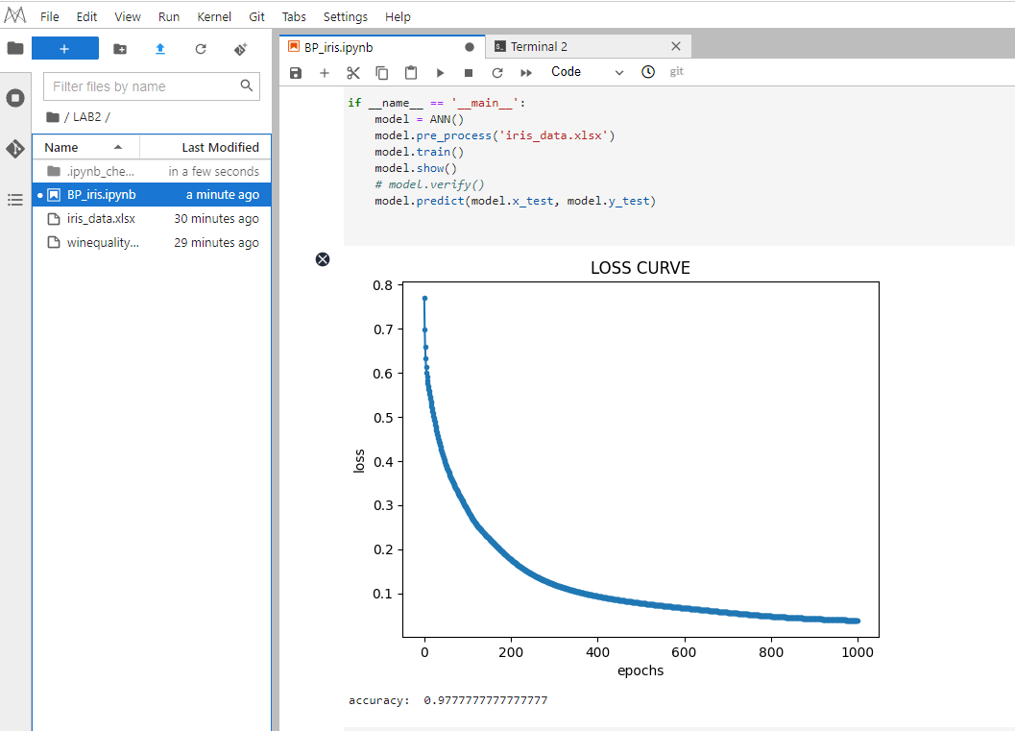
150个样本中分出45个为测试集，测试集正确率为97.77%
红酒：
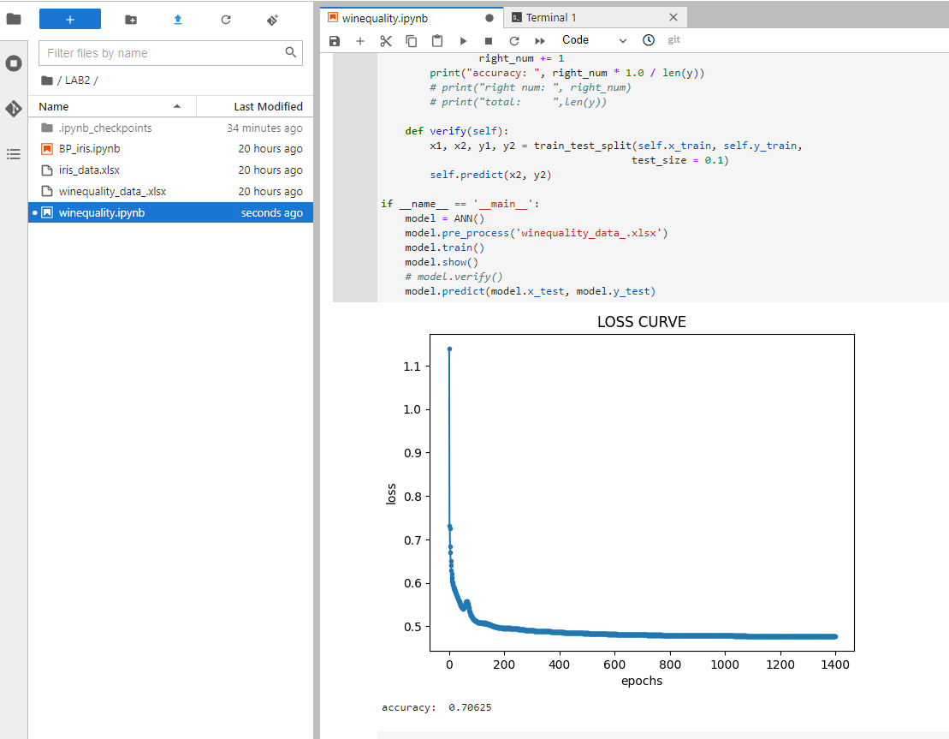
从1600个样本中分出160个为测试集，测试集准确率为70.62%
调试过程、结果分析：
第一次测试时
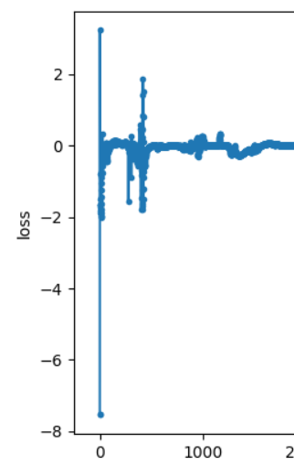
发现损失值有小于0的情况，但误差是均方误差，不应该出现负值，怀疑是损失函数出错。
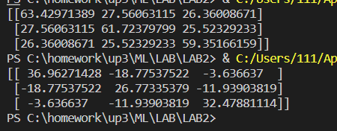
检查后发现，我们应该求的是对角线的和，而求成了一行的和。更正后：
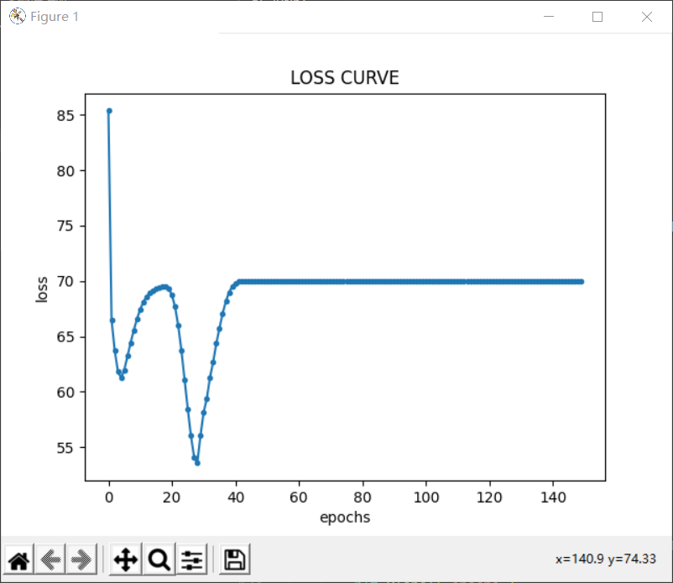
趋势也不对，但梯度下降过程应该没有问题，思考后，认为是偏置项未添加完全的原因。由于想先测试，所以只对输入层添加了偏置，删除后恢复正常。
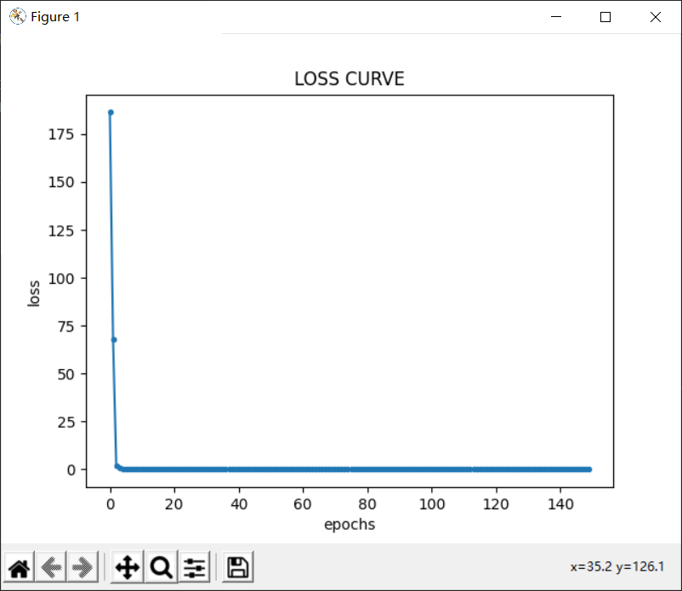
且之前添加的方式是直接添加输入节点，可能造成了一些误差。所以现在的想法是，要么继续在隐藏层添加偏置节点，要么直接将b从w中分离出来。考虑到分离出来逻辑更清晰点，所以将b分离出来。最后进行调参，能让鸢尾花数据集准确率稳定在97%。
但在红酒数据集上结果并不理想，无论怎么调参只有50%。由于不知道什么原因，所以先对训练效果进行验证。对于鸢尾花数据集，验证集准确率是100%，说明模型实现没有问题，但红酒数据集的准确率也不高。打印预测结果发现，预测的值都相同。
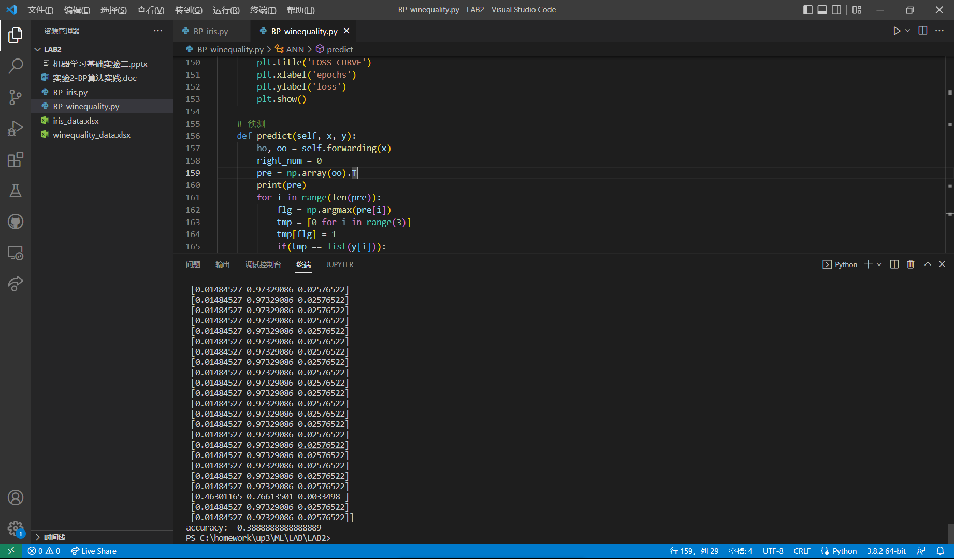
搜索后发现，有可能是数据没有归一化的原因。对数据进行归一化后（并没有用代码实现，在xlsx中完成），能将准确率提高到70%（在调参过程中发现，隐藏层节点数高不一样学习效果好，测试发现12个节点和120个节点效果差不多）。之后如果再想提高准确率，可以寻找最优的初始权重方案，更换激活函数，提高神经网络深度等，但因时间原因就没有去实现了。
在华为云平台测试时会有如下问题：
Pip下载后：
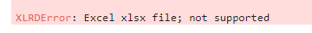
按照如下方法将xlrd退回指定版本即可
